ИНИСТЕРСТВО НАУКИ И ВЫСШЕГО ОБРАЗОВАНИЯ
РОССИЙСКОЙ ФЕДЕРАЦИИ

ФЕДЕРАЛЬНОЕ ГОСУДАРСТВЕННОЕ
БЮДЖЕТНОЕ ОБРАЗОВАТЕЛЬНОЕ УЧРЕЖДЕНИЕ
ВЫСШЕГО ОБРАЗОВАНИЯ
ВЯТСКИЙ ГОСУДАРСТВЕННЫЙ УНИВЕРСИТЕТ

Факультет автоматики и вычислительной техники
Кафедра радиоэлектронных средств

Отчёт по дисциплине
«Цифровые устройства и микропроцессоры»

Лабораторная работа №1
«СИСТЕМА КОМАНД МИКРОПРОЦЕССОРА X86»
Вариант №10

Выполнил: студент группы ИКТб– 31 |  | Я. А. Кочанов
Проверил: доцент кафедры РЭС |  | М. А. Земцов

Киров 2023

Таблица 1 – Исходные данные
Текст программы:
.686
.model flat,stdcall
.stack 100h
.data
X dw -13;
Y dw 26;
Z dw 15;
Z_ dw ?;
M dw 0;
.code
ExitProcess PROTO STDCALL :DWORD
Start:
;Сдвиг на 3 бита влево
mov ax, Z
shl ax, 3
mov Z_, ax
;Вычисление выражения
mov ax, Z_
mov bx, 5
mul bx
sub ax, X
inc ax
mov bx, X
mov M, ax
exit:
Invoke ExitProcess,1
End Start
Таблица 2 – Ручной расчет выражения M

Переменные | 10 c.c. | 16 с.c.
X | -13 | D
Y | 26 | 1A
Z | 15 | F
Z` | 8 | 8
(Z’*5-X+1) | 54 | 36
(X or Y) | 67 | 43
1 скобка + 2 скоба | 121 | 79

Отладка по шагам представлена на рисунке 1 – 7.

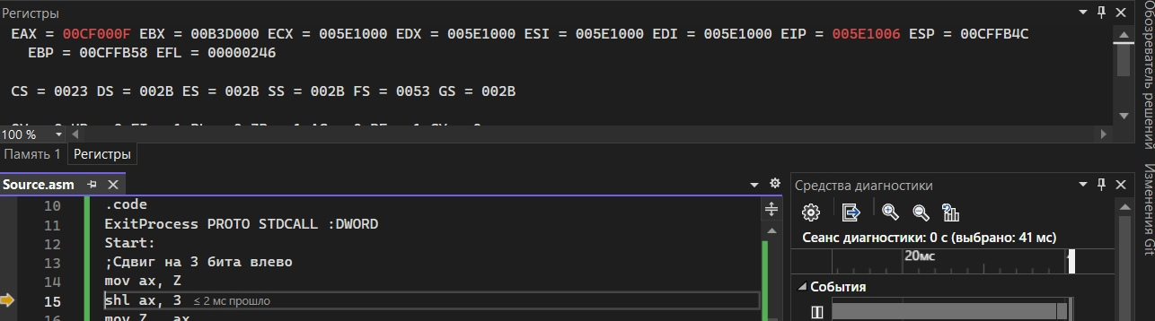

Рис. 1 -Загрузка операнда

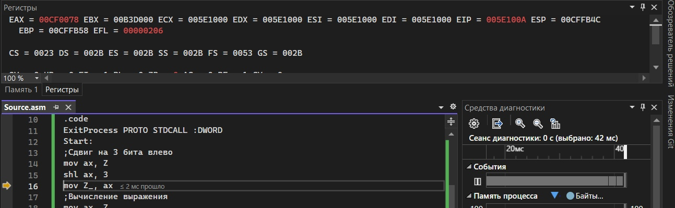
Рис. 2 - Сдвиг на 3 бита
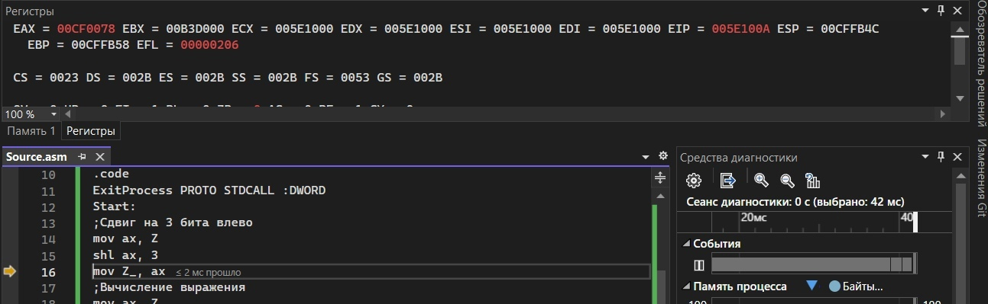
Рис. 3 - Результат сдвига
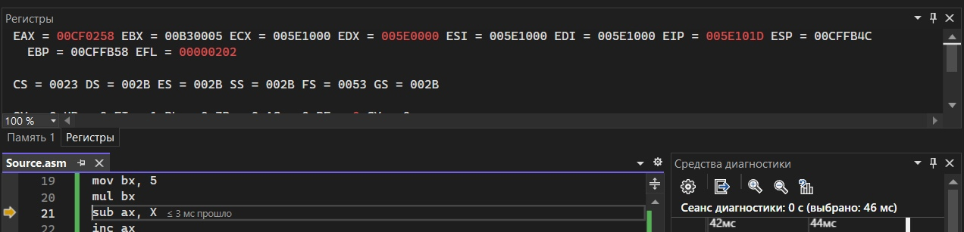
Рис. 4 - Производим вычитание значение одного операнда из значения другого
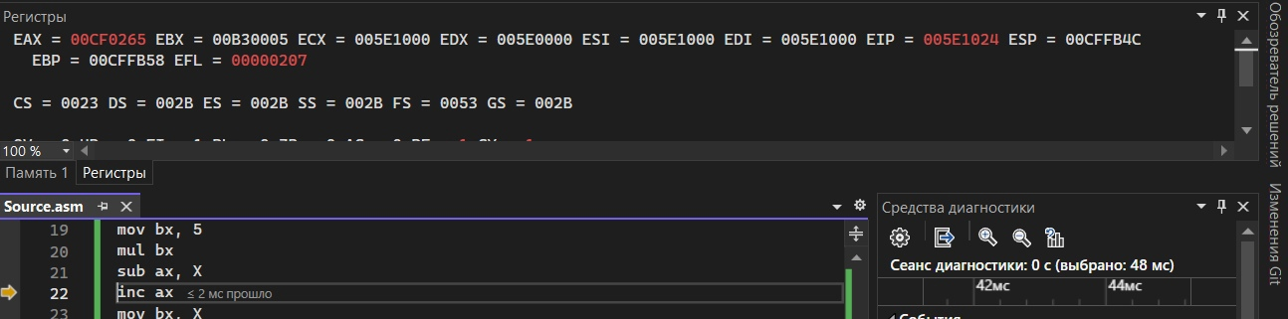
Рис. 5 - Для увеличения операнда на единицу
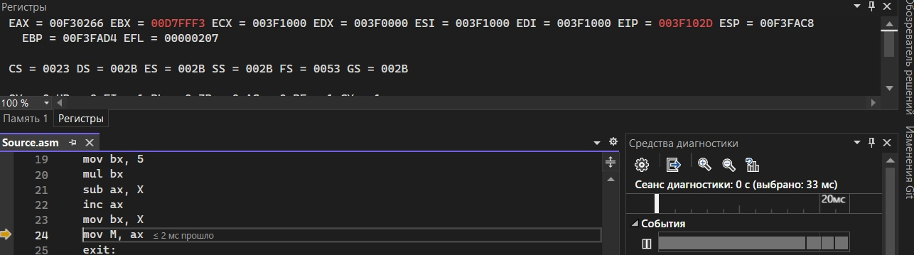
Рис. 6 - Промежуточный результат
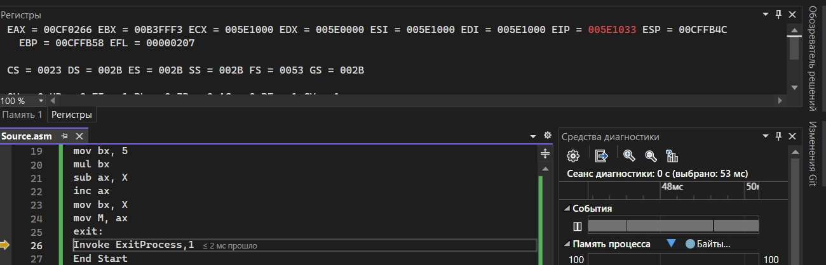
Рис. 7 - Результат M

Вывод: в ходе лабораторной работы была изучена система команд микропроцессора х86.

